HALFEN BRA Brüstungsanker

Leviat

Eigenschaften

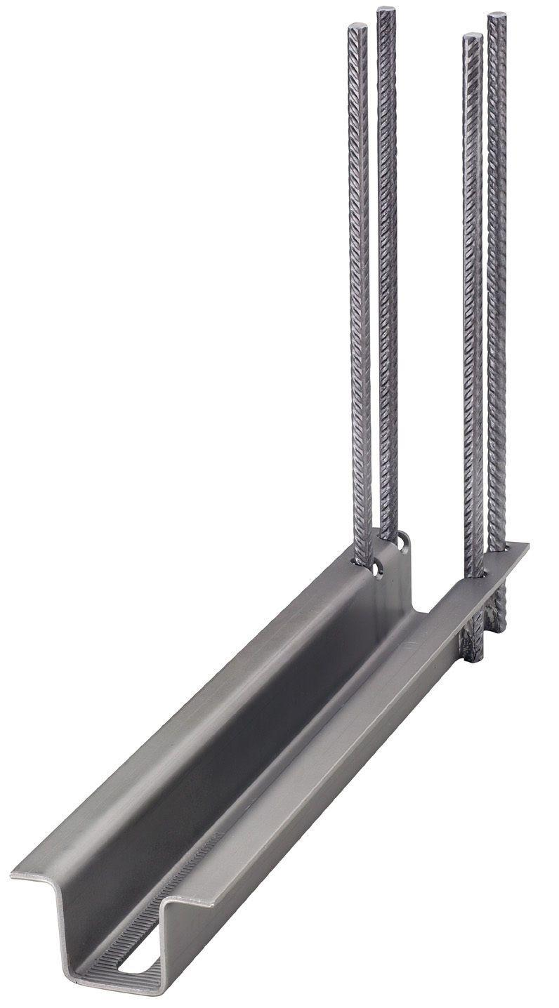

Art der Anker

Brüstungsanker

Werkstoff

Edelstahl

Länge (mm)

400,00 - 800,00

Einstellbereich (mm)

0,00 - 420,00